Отчёт по лабораторной работе №3
  - Дисциплина: Основы информационной безопасности
Кузьмина Мария Константиновна
Table of contents

Цель работы
Получение практических навыков работы в консоли с атрибутами файлов, для групп пользователей

Задание
- Создание двух пользователей и настройка групп
- Исследование прав доступа для пользователей, входящих в группу
- Заполнение таблицы “Установленные права и разрешённые действия для групп”
- Заполнение таблицы “Минимальные права для совершения операций от имени пользователей, входящих в группу”

Выполнение лабораторной работы

Создание двух пользователей и настройка групп
Создаем учетную запись пользователя guest от имени администратора, задаем пароль. аналогично создаем второго пользователя guest2 и добавляем его в группу guest (рис. 1)
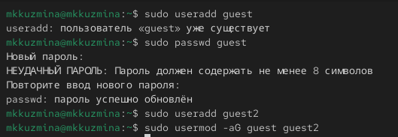
снимок экрана

Информация о пользователях
Осуществляем вход в систему от пользователя guest, определяем директорию, уточняем информацию о пользователе (рис. 2)
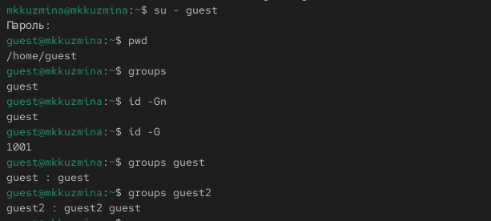
снимок экрана
Аналогично входим от пользователя guest2 (рис. 3)
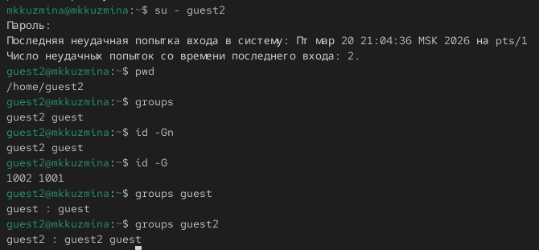
снимок экрана

Просмотр файлов /etc/group
Просматриваем содержимое файла /etc/group. В файле видно, что группа guest имеет идентификатор 1001, группа guest2 - 1002. Также видно, что пользователь guest2 добавлен в группу guest (рис. 4)
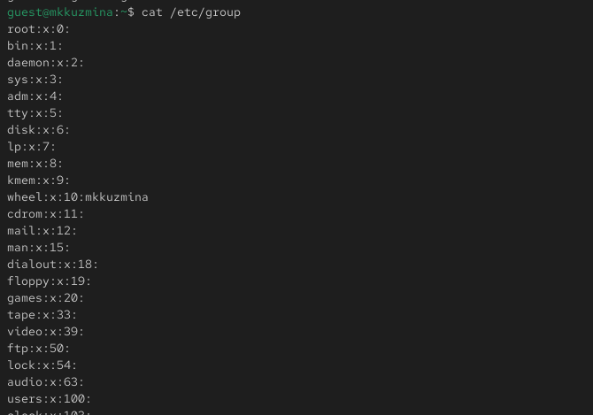
снимок экрана

Настройка прав доступа
От имени пользователя guest изменяем права директории /home/guest, разрешаем все действия для пользователей группы (рис. 5)
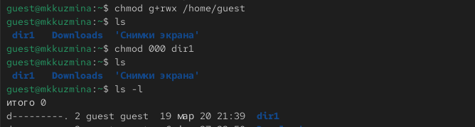
снимок экрана

Проверка операций от пользователя guest2
От имени пользователя guest2 пытаемся выполнить различные операции в директории /home/guest/dir1, все операции завершились с ошибкой “Отказано в доступе”, так как права директории установлены в 000 (рис. 6)
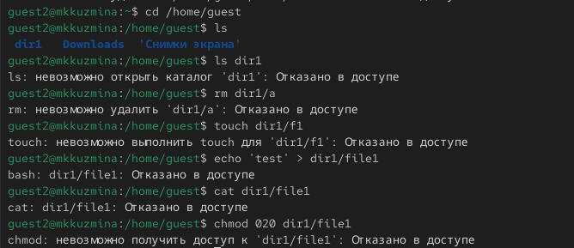
снимок экрана

Заполнение таблицы
Меняя атрибуты у директории dir1 и файл file1 от имени пользователя guest и делая проверку от пользователя guest2, определяем опытным путем, какие операции разрешены, а какие нет
Права dir | Права file | Созд. | Удал. | Запись | Чтение | Смена dir | Просмотр dir | Переим. | Смена attr
d-------— (000) | --------— (000) | - | - | - | - | - | - | - | -
d-----x-— (010) | --------— (000) | - | - | - | - | - | - | - | +
d----w--— (020) | --------— (000) | - | - | - | - | - | - | - | -
d----wx-— (030) | --------— (000) | + | + | - | - | + | - | + | +
d---r---— (040) | --------— (000) | - | - | - | - | - | + | - | -
d---r-x-— (050) | --------— (000) | - | - | - | - | + | + | - | +
d---rw--— (060) | --------— (000) | - | - | - | - | - | + | - | -
d---rwx-— (070) | --------— (000) | + | + | - | - | + | + | + | +
d-------— (000) | ------x-— (010) | - | - | - | - | - | - | - | -
d-----x-— (010) | ------x-— (010) | - | - | - | - | - | - | - | +
d----w--— (020) | ------x-— (010) | - | - | - | - | - | - | - | -
d----wx-— (030) | ------x-— (010) | + | + | - | - | + | - | + | +
d---r---— (040) | ------x-— (010) | - | - | - | - | - | + | - | -
d---r-x-— (050) | ------x-— (010) | - | - | - | - | + | + | - | +
d---rw--— (060) | ------x-— (010) | - | - | - | - | - | + | - | -
d---rwx-— (070) | ------x-— (010) | + | + | - | - | + | + | + | +
d-------— (000) | -----w--— (020) | - | - | - | - | - | - | - | -
d-----x-— (010) | -----w--— (020) | - | - | + | - | - | - | - | +
d----w--— (020) | -----w--— (020) | - | - | - | - | - | - | - | -
d----wx-— (030) | -----w--— (020) | + | + | + | - | + | - | + | +
d---r---— (040) | -----w--— (020) | - | - | - | - | - | + | - | -
d---r-x-— (050) | -----w--— (020) | - | - | + | - | + | + | - | +
d---rw--— (060) | -----w--— (020) | - | - | - | - | - | + | - | -
d---rwx-— (070) | -----w--— (020) | + | + | + | - | + | + | + | +
d-------— (000) | -----wx-— (030) | - | - | - | - | - | - | - | -
d-----x-— (010) | -----wx-— (030) | - | - | + | - | - | - | - | +
d----w--— (020) | -----wx-— (030) | - | - | - | - | - | - | - | -
d----wx-— (030) | -----wx-— (030) | + | + | + | - | + | - | + | +
d---r---— (040) | -----wx-— (030) | - | - | - | - | - | + | - | -
d---r-x-— (050) | -----wx-— (030) | - | - | + | - | + | + | - | +
d---rw--— (060) | -----wx-— (030) | - | - | - | - | - | + | - | -
d---rwx-— (070) | -----wx-— (030) | + | + | + | - | + | + | + | +
d-------— (000) | ----r---— (040) | - | - | - | - | - | - | - | -
d-----x-— (010) | ----r---— (040) | - | - | - | + | + | - | - | +
d----w--— (020) | ----r---— (040) | - | - | - | - | - | - | - | -
d----wx-— (030) | ----r---— (040) | + | + | - | + | + | - | + | +
d---r---— (040) | ----r---— (040) | - | - | - | - | - | + | - | -
d---r-x-— (050) | ----r---— (040) | - | - | - | + | + | + | - | +
d---rw--— (060) | ----r---— (040) | - | - | - | - | - | + | - | -
d---rwx-— (070) | ----r---— (040) | + | + | - | + | + | + | + | +
d-------— (000) | ----r-x-— (050) | - | - | - | - | - | - | - | -
d-----x-— (010) | ----r-x-— (050) | - | - | - | + | + | - | - | +
d----w--— (020) | ----r-x-— (050) | - | - | - | - | - | - | - | -
d----wx-— (030) | ----r-x-— (050) | + | + | - | + | + | - | + | +
d---r---— (040) | ----r-x-— (050) | - | - | - | - | - | + | - | -
d---r-x-— (050) | ----r-x-— (050) | - | - | - | + | + | + | - | +
d---rw--— (060) | ----r-x-— (050) | - | - | - | - | - | + | - | -
d---rwx-— (070) | ----r-x-— (050) | + | + | - | + | + | + | + | +
d-------— (000) | ----rw--— (060) | - | - | - | - | - | - | - | -
d-----x-— (010) | ----rw--— (060) | - | - | + | + | - | - | - | +
d----w--— (020) | ----rw--— (060) | - | - | - | - | - | - | - | -
d----wx-— (030) | ----rw--— (060) | + | + | + | + | + | - | + | +
d---r---— (040) | ----rw--— (060) | - | - | - | - | - | + | - | -
d---r-x-— (050) | ----rw--— (060) | - | - | + | + | + | + | - | +
d---rw--— (060) | ----rw--— (060) | - | - | - | - | - | + | - | -
d---rwx-— (070) | ----rw--— (060) | + | + | + | + | + | + | + | +
d-------— (000) | ----rwx-— (070) | - | - | - | - | - | - | - | -
d-----x-— (010) | ----rwx-— (070) | - | - | + | + | + | - | - | +
d----w--— (020) | ----rwx-— (070) | - | - | - | - | - | - | - | -
d----wx-— (030) | ----rwx-— (070) | + | + | + | + | + | - | + | +
d---r---— (040) | ----rwx-— (070) | - | - | - | - | - | + | - | -
d---r-x-— (050) | ----rwx-— (070) | - | - | + | + | + | + | - | +
d---rw--— (060) | ----rwx-— (070) | - | - | - | - | - | + | - | -
d---rwx-— (070) | ----rwx-— (070) | + | + | + | + | + | + | + | +

Заполнение таблицы
На основании предыдущей таблицы определяем минимально необходимые права для выполнения пользователем guest2 операций внутри директории dir1
Операция | Права на директорию | Права на файл
Создание файла | d----wx-— (030) | --------— (000)
Удаление файла | d----wx-— (030) | --------— (000)
Чтение файла | d-----x-— (010) | ----r---— (040)
Запись в файл | d-----x-— (010) | -----w--— (020)
Переименование файла | d----wx-— (030) | --------— (000)
Создание поддиректории | d----wx-— (030) | --------— (000)
Удаление поддиректории | d----wx-— (030) | --------— (000)

Выводы
В ходе выполнения лабораторной работы были получены практические навыки работы в консоли с атрибутами файлов для групп пользователей. Были исследованы зависимости между правами на директорию и файл и возможностью выполнения различных операций от имени пользователя, входящего в группу

Список литературы. Библиография
[0] Методические материалы курса
[1] Права доступа: https://codechick.io/tutorials/unix-linux/unix-linux-permissions
[2] Группы пользователей: https://losst.pro/gruppy-polzovatelej-linux#Что_такое_группы

